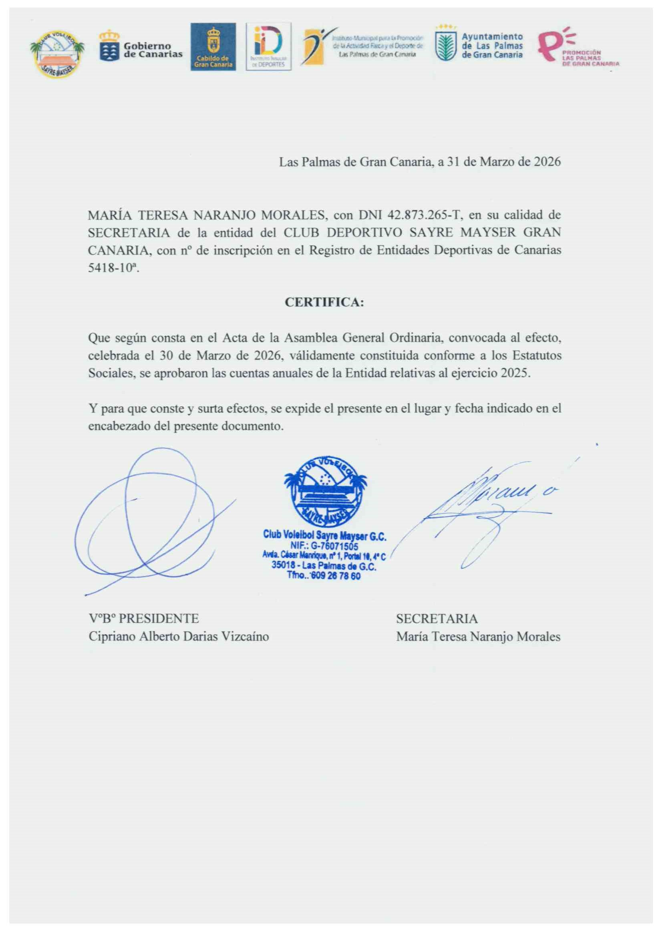

Informe Económico - Patrimonial

Ejercicio

2025

Club de Voleibol
SAYRE MAYSER GRAN CANARIA

Las Palmas de G.C. a 31 de Enero de 2026

Club de Voleibol Sayre Mayser Gran Canaria
N.I.F. |  | G76071505
 |  |  |  |  | Ejercicio
Cuenta de Pérdidas y Ganancias |  |  |  |  | 31,12,2025
 |  | Ingresos de Gestión |  |  | 205.318,95€
 |  | Ingresos de cuotas asociados y afiliados |  |  | 153.711,85€
 |  | Ingresos de Publicidad y Promociones |  |  | 51.607,1 €
 |  | Aprovisionamientos
 |  | Compras de Equipamiento y Material Deportivo
 |  | Trabajos realizados por otras empresas
 |  | Otros Ingresos de Explotación |  |  | 565.934,27€
 |  | Subvenciones de Explotación incorporadas al resultado del ejercicio |  |  | 415.934,27€
 |  | Subvenciones de explotación incorporadas al resultado del ejercicio |  |  | 415.934,27 €
 |  |  |  |  | - €
 |  | Otros Ingresos de Gestión |  |  | 150.000,00 €
 |  | Ingresos de Patrocinadores y Colaboradores |  |  | 150.000,00 €
 |  | Gastos de Personal |  |  | 388.962,49 €
 |  | Sueldos y Salarios |  |  | 294.846,93€
 |  | Indemnizaciones |  |  | - €
 |  | Seguridad Social a cargo de la Empresa |  |  | 94.115.,56€
 |  | Otros Gastos de Explotación |  |  | 332.451,82€
 |  | Arrendamientos |  |  | 53.380.00€
 |  | Reparación y Conservación |  |  | 6010,00€
 |  | Servicios Profesionales Independientes |  |  | 10.180,75€
 |  | Gastos de Competiciones,Exhibiciones y Torneos |  |  | 52.730,80€
 |  | Primas de Seguros Deportivos |  |  | 4.010,89€
 |  | Publicidad, Promoción y Relaciones Públicas |  |  | 6.365,99€
 |  | Servicios y Suministros exteriores |  |  | 13.765,92€
 |  | Gastos Federativos |  |  | 29.325,60€
 |  | Mediación,Managers y Transfers deportivos |  |  | 31.375,95€
 |  | Transportes, Viajes, Dietas y Alojamiento |  |  | 101.785,05€
 |  | Servicios médicos y fisioterapia |  |  | 22.870,17€
 |  | Otros impuestos, tasas y tributos |  |  | 650,70€
Resultado de Explotación |  |  |  |  | 49.839,91€
 |  | Ingresos Financieros |  |  | - €
 |  | Gastos Bancarios y Financieros
 |  | Resultado Financiero | - |  | €
Resultado de la Cuenta de Pérdidas y Ganancias |  |  |  |  | 49.839,91€
 |  | Las Palmas de G.C. a 30-06-2026
Club de Voleibol Sayre Mayser Gran Canaria
N.I.F. | G76071505
 |  |  |  | Ejercicio
Balance de Situación 31,12,2025
 | ACTIVO
 | Activo No Corriente |  |  | 30.515,00 €
 | Inmovilizado Material |  |  | 30.210,00 €
 | Inversiones Financieras a Largo Plazo |  |  | 305,00 €
 | Activo Corriente |  |  | 322.947,10€
 | Deudores Comerciales y Otras Cuentas a Cobrar |  |  | - €
 | Clientes por ventas y prestación de servicios a corto plazo |  |  | - €
 | Inversiones a corto plazo |  |  | 6.240,05 €
 | Otros Deudores |  |  | 189.284,01#  €
 | Hacienda Pública, Deudor por diversos conceptos |  |  | - €
 | Hacienda Pública, retenciones y pagos a cuenta |  |  | - €
 | Otros Deudores |  |  | 189.284,01€
 | Efectivo y Otros Activos Líquidos |  |  | 127.423,04 €
TOTAL ACTIVO 353.462,10€
 | PASIVO
 | Patrimonio Neto y Pasivo
 | Patrimonio Neto |  |  | 262.180,02€
 | Fondos Propios |  |  | 262.180,02 €
 | Capital Social |  |  | 1.000,00 €
 | Reservas |  |  | - €
 | Resultados de Ejercicios Anteriores |  |  | 211.340,11 €
 | Remanente |  |  | 211.340,11 €
 | Resultado del Ejercicio |  |  | 49.839,91 €
 | Pasivo No Corriente |  |  | - €
 | Deudas a Largo Plazo con entidades de crédito |  |  | - €
 | Otras deudas a Largo Plazo |  |  | - €
 | Pasivo Corriente |  |  | 91.282,08 €
 | Deudas a corto plazo |  |  | 30.580,70 €
 | Deudas con entidades de crédito a corto plazo |  |  | - €
 | Otras deudas a corto plazo |  |  | 30.580,70 €
 | Acreedores Comerciales y Otras Cuentas a Pagar |  |  | 60.701,38 €
 | Proveedores a corto plazo |  |  | 15.750,80 €
 | Otros Acreedores |  |  | 44.950,58 €
 | Remuneraciones Pendientes de Pago |  |  | 23.302,02 €
 | Hacienda Pública, Acreedora por conceptos fiscales |  |  | 5.837,86 €
 | Organismos de la Seguridad Social, Acreedores |  |  | 9230,40 €
 | Otros Acreedores |  |  | 6.580,30 €
TOTAL PASIVO 353.462,10 €

